**MEMORIA FILMICA PENCOPOLITANA**

**DOCUMENTACIÓN DE COMO CARGAR DATOS EN LA PAGINA**

**CÓMO INGRESAR A LA PÁGINA DE EDICION**

**1.** Ingresar en el buscador el enlace:

[www.web.memoriafilmica.com/wp-admin](http://www.web.memoriafilmica.com/wp-admin)

**2.** Ingresar los datos de usuario y contraseña en los campos requeridos

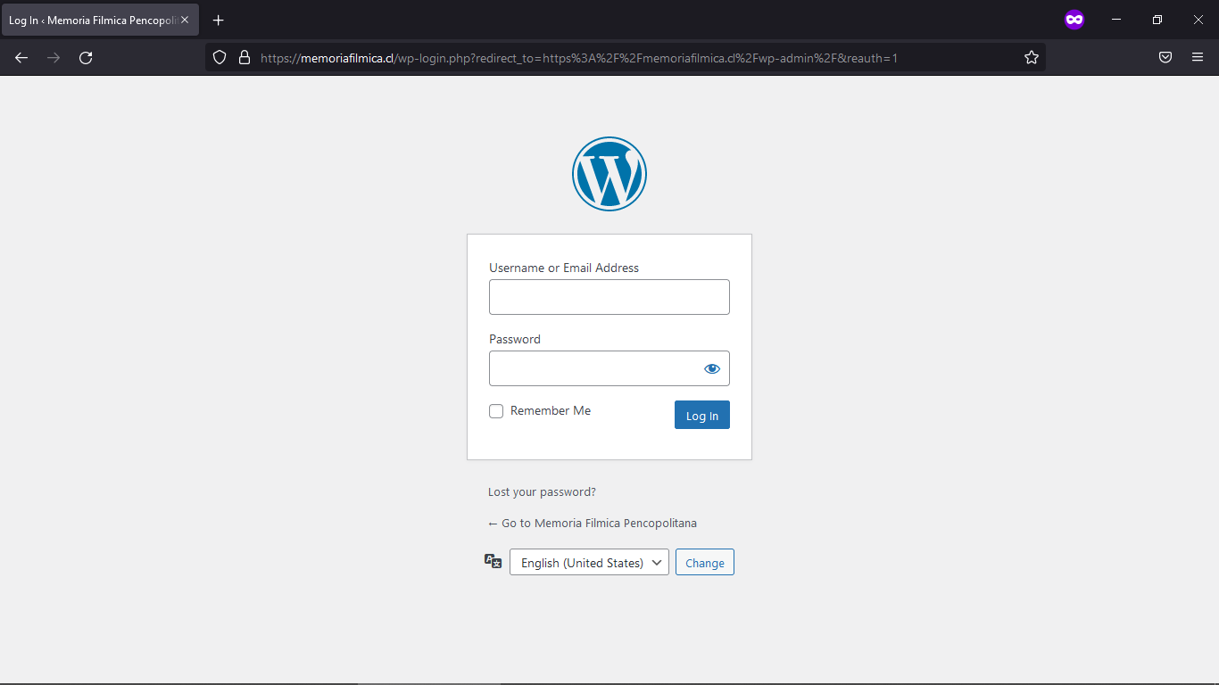

**- PELÍCULAS**

**A).** Ingresar a la pestaña PELICULAS

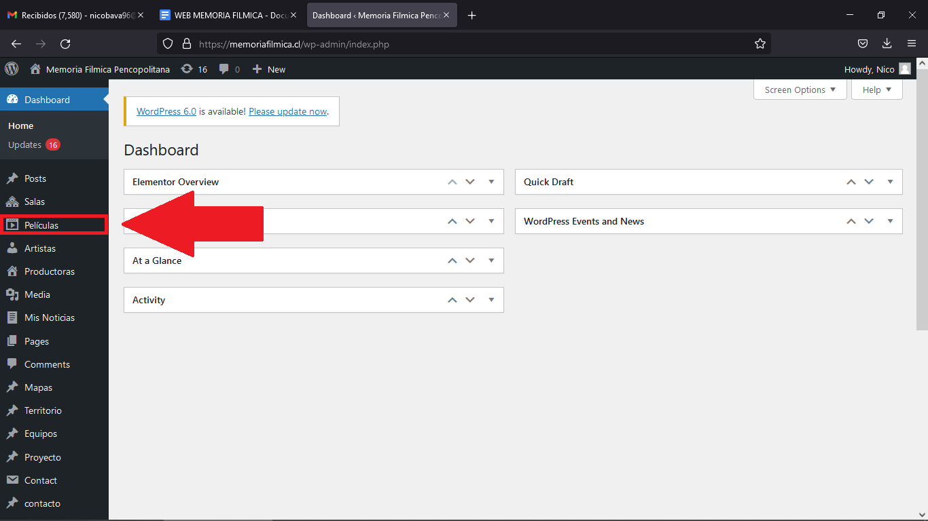

**B).** Apretar el botón “Add New” para agregar una película nueva

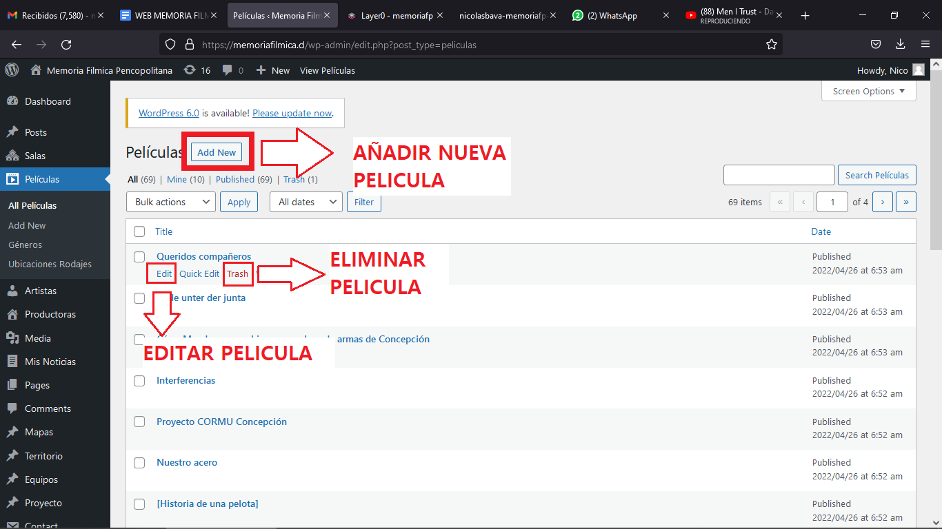

**C).** Llenar los campos correspondientes de la Película:

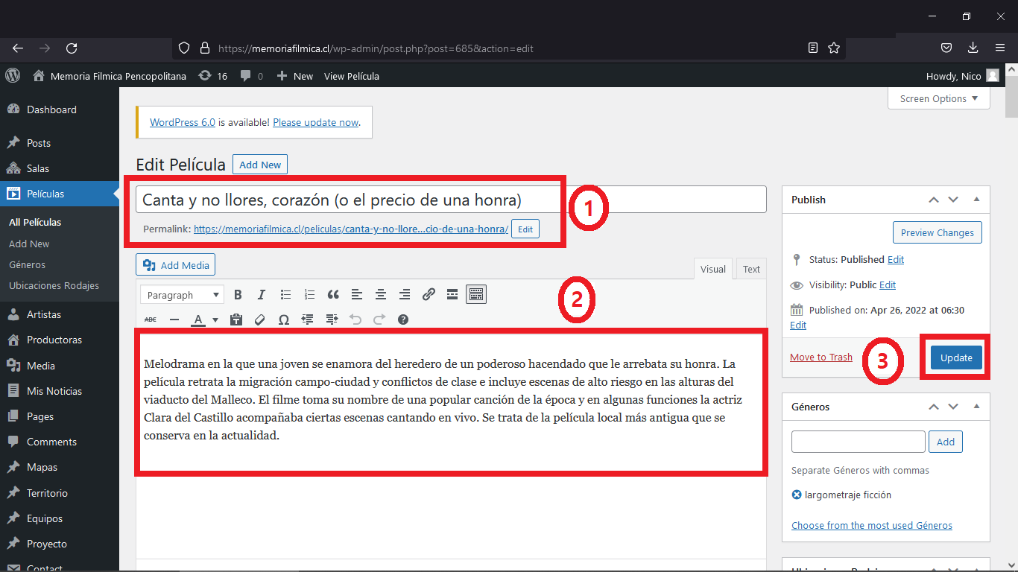

**1:** titulo de la película

**2:** Descripción de la película

**3:** Botón para crear/guardar el contenido ingresado

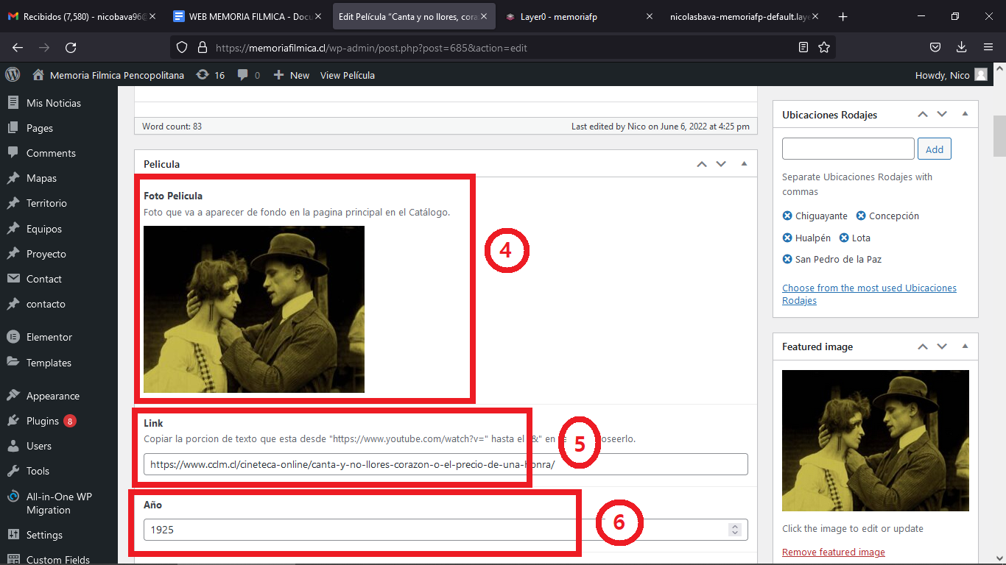

**4:** Foto de la Película que aparecerá de fondo en el elemento de CATALOGO, en la página PELICULAS (que muestra todas las películas).

**5:** Link de la película donde puede verse la película.

**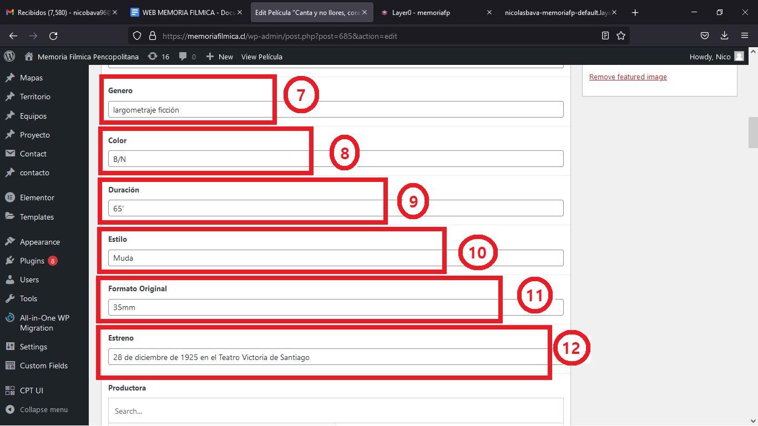  
7:** Genero de la Película, que se va a mostrar en la página individual de cada película en la ficha técnica de la mismay también abajo del título de la película.

**8:** Color de la Película, que se va a mostrar en la página individual de cada película en la ficha técnica de la mismay también abajo del título de la película.

**10:** Estilo de la Película, que se va a mostrar en la página individual de cada película en la ficha técnica de la mismay también abajo del título de la película.

**11:** Formato Original, se va a mostrar en la página individual de cada película en la ficha técnica de la misma y también abajo del título de la película.

**12:** Estreno, se va a mostrar en la página individual de cada película en la ficha técnica de la misma y también abajo del título de la película.

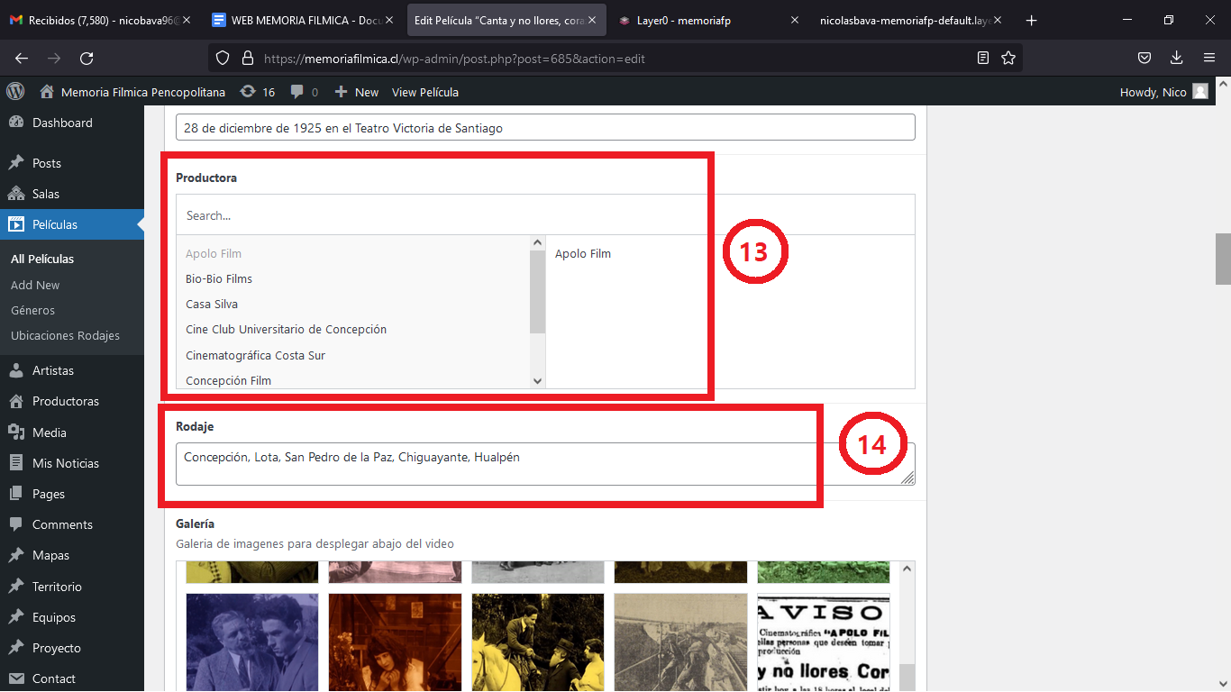

**13:** Productora, describe que Productora participó en la Película. Debes seleccionar una productora que aparece ahí en el cuadro, en caso de que no esté la productora debes agregarla al grupo de productoras. Podés hacer esto, abrí en una nueva pestaña las productoras y agregas la productora al listado. Una vez agregada a la lista, volvés a la pestaña de la película que estas editando/agregando y la seleccionas desde ese cuadro

**14:** Rodaje, muestra en modo texto en la ficha técnica de la película en la página individual de cada película.

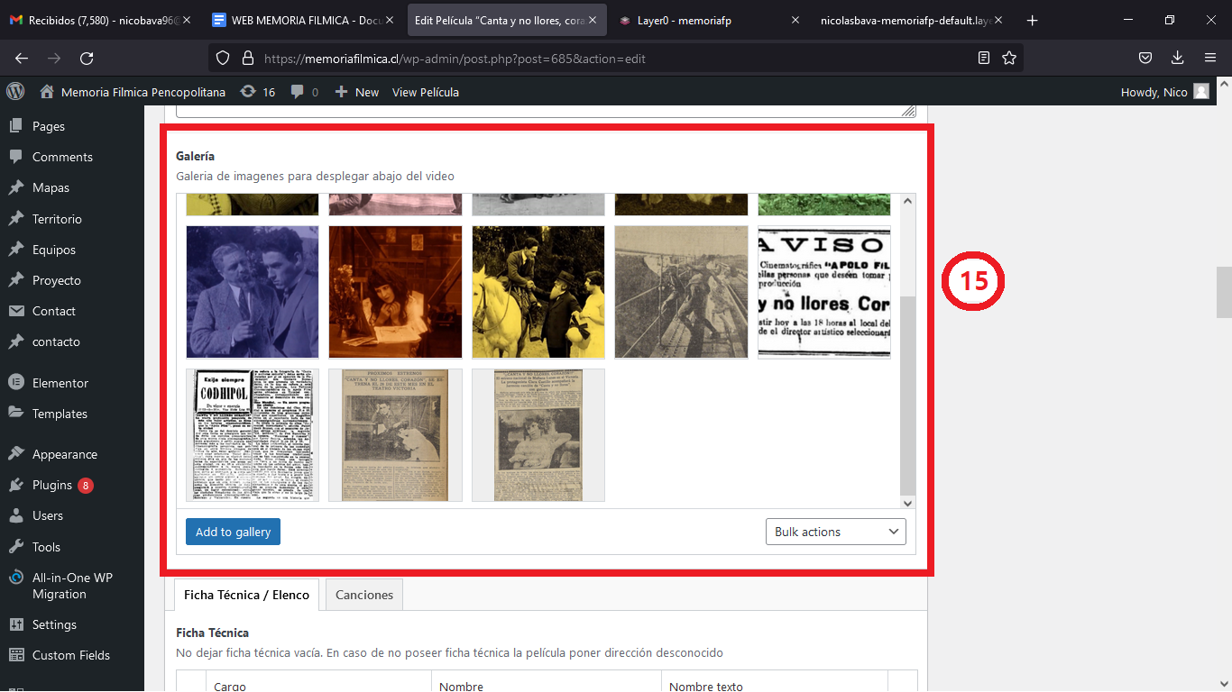

**15:** Galería, acá vamos a ingresar las fotos que tengamos de la película, se van a poder ver en pantalla completa.

**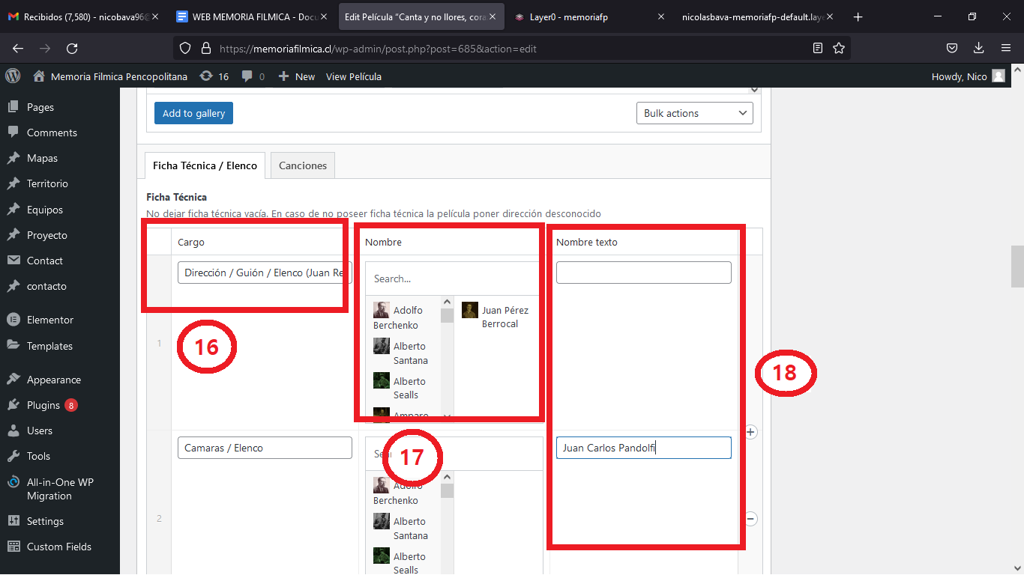  
16:** Cargos. Aquí es simple, en cargovamos a poner todos los cargos que ocupo esa persona en esa Película, separados por “/”.

**17:** Nombre, acá vamos a ingresar solo si el artista pertenece al grupo de artistas que aparece en la lista. Esa es la lista de Artistas ingresados desde la pestaña de Artistas donde están los artistas que poseen biografía y foto

**18:** Nombre texto, acavamos a ingresar el nombre del artista que no tenga información, biografía y foto.

**EJEMPLO FINAL**

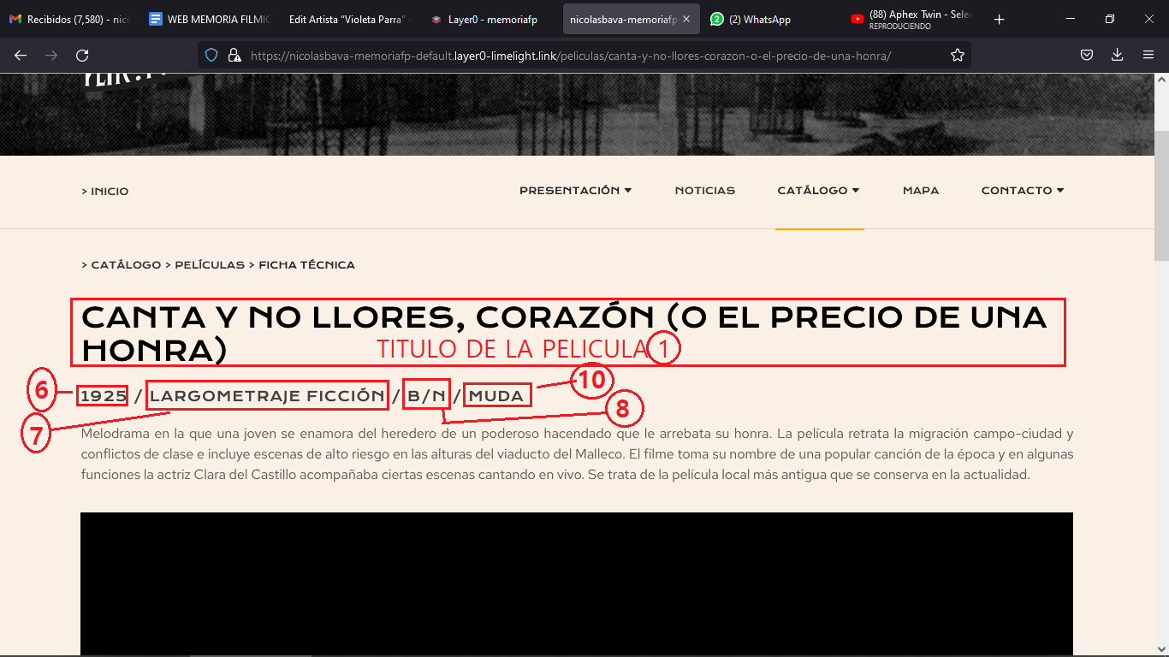

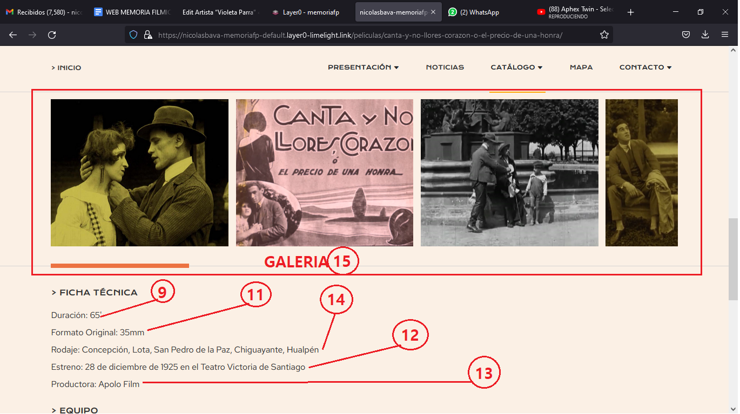

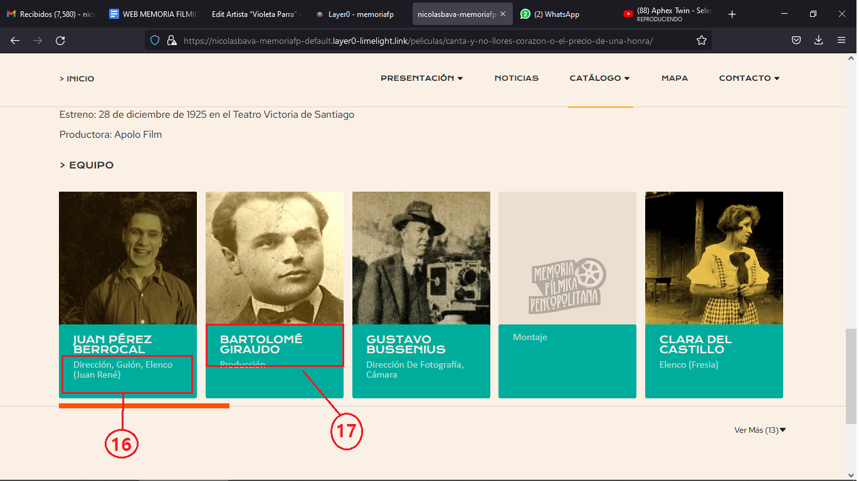



* **ARTISTAS**

1. Ingresar a la pestaña de artistas

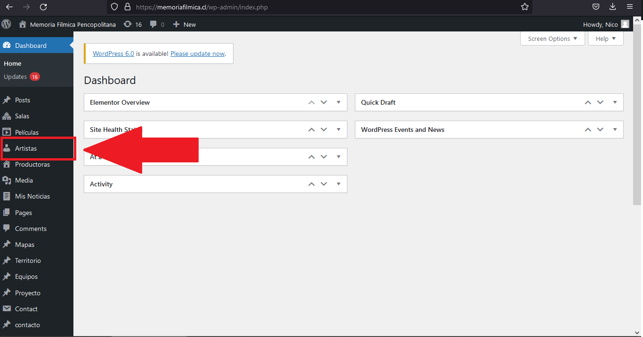

Al igual que en PELICULAS, apretar el botón “Add new” para agregar un nuevo artista o apretar “Edit” para editar un artista ya ingresado, en todo caso consultar paso B de PELICULAS, es igual.

1. Completar los campos correspondientes.

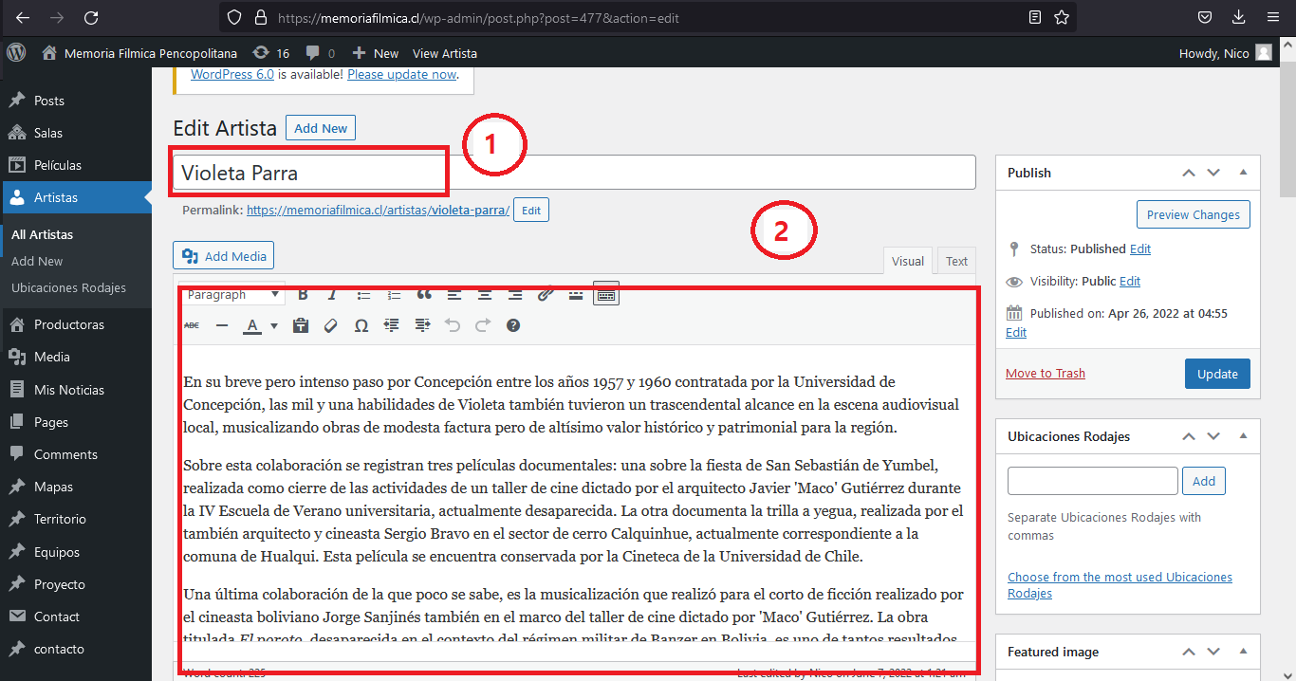

**1:** Nombre del Artista

**2:** Biografía del Artista

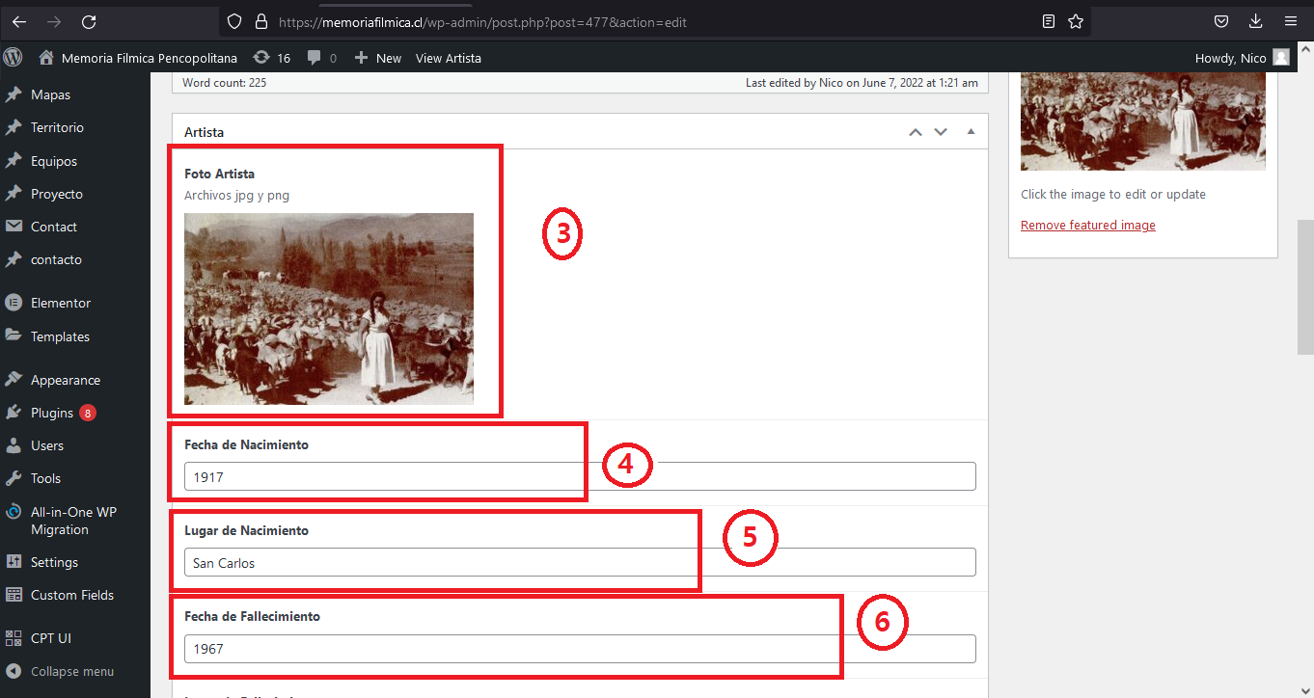

**3:** Foto del Artista, va a aparecer de fondo.

**4:** Fecha de nacimiento, va a aparecer en la pagina de artista individual, abajo del nombre del artista.

**5:** Lugar de nacimiento, va a aparecer al lado del nombre del artista, abajo del nombre del artista.

**6:** Fecha de fallecimiento, va a aparecer en la pagina individual del artista abajo del nombre del artista.

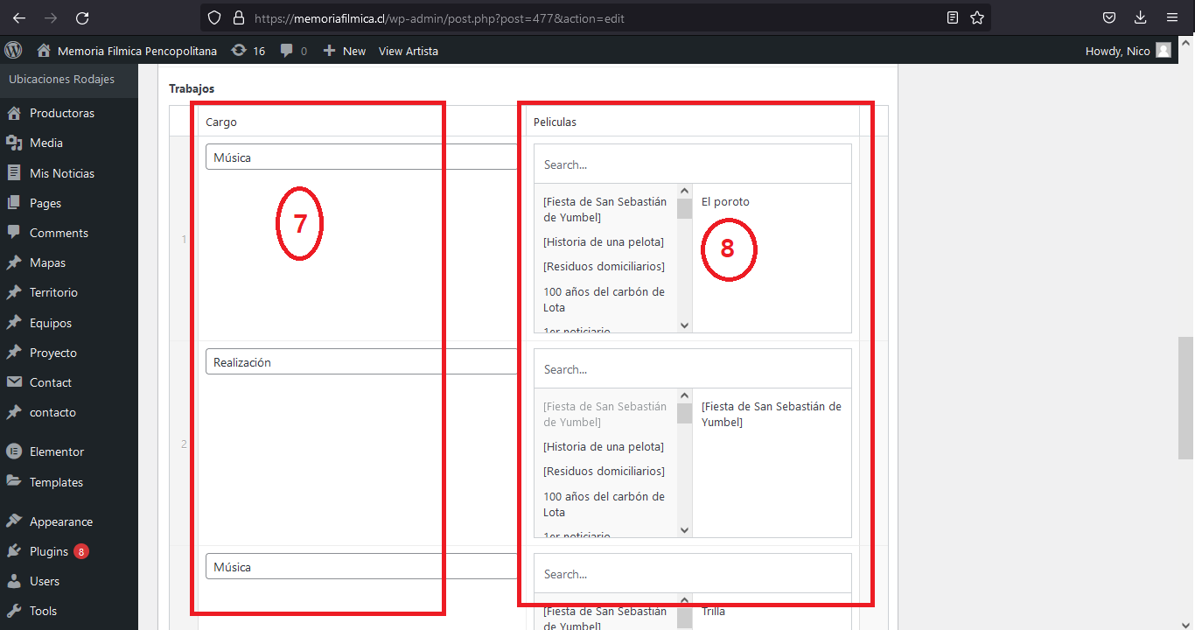

**7:** Ingresar los cargos que tuvo en las películas que trabajó. **Es muy importante respetar estrictamente los nombres ya que sino no va a funcionar,** ej: “Música” debería ser asi tal cual esta escrito siempre, con el acento, la mayúsculas y sin ningún espacio de más, lo mismo con todos los cargos. El sistema es sensible a las mayúsculas y acentos.

En caso de agregar cargos nuevos a los que aparecen en la lista avisar al programador.

**8:** Lista de películas. En caso de no aparecer habrá que ingresarla desde la pestaña de Peliculas.

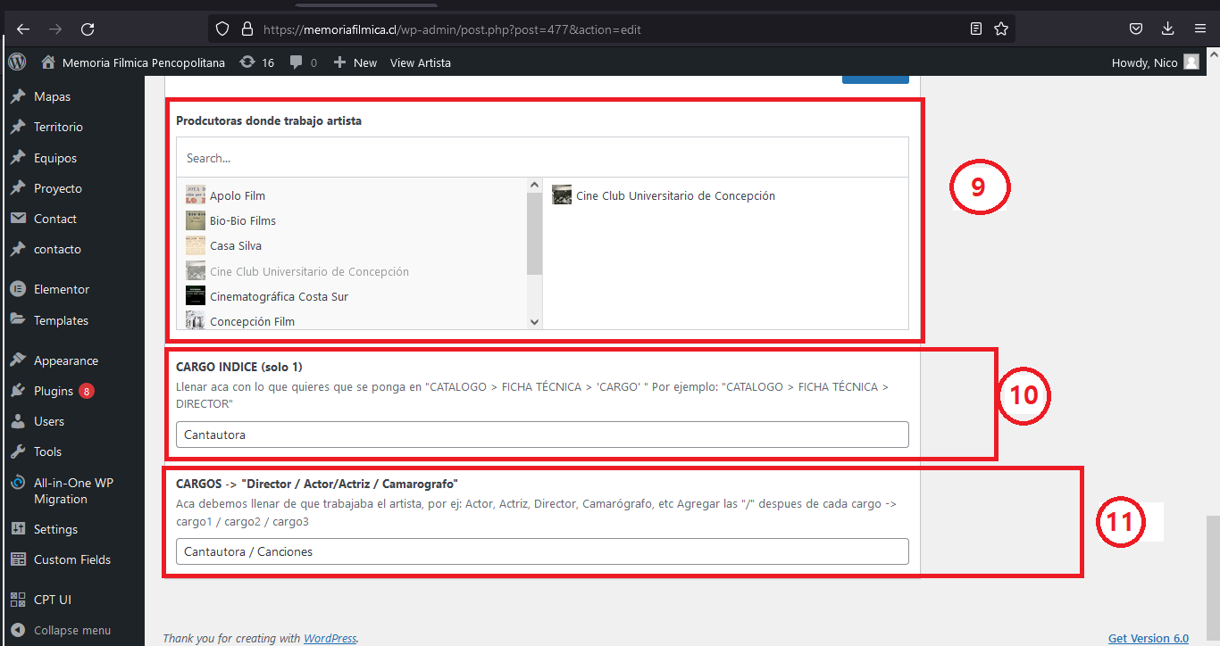

**9:** Productoras donde trabajo el artista, en caso de no aparecer la productora deberá ingresarse dicha productora desde la pestaña de Productoras.

**10:** Cargos Indice, solo 1 poner el cargo más importante. Va a aparecer en el índice da la pagina individual de cada artista.

**11:** Cargos , estos cargos varios van a aparecer debajo de la fecha de nacimiento y fallecimiento, va a aparecer tal cual uno escriba ahí en el campo de texto. Para respetar el diseño de la página deberán separarse con “/” y los espacios correspondientes.

**EJEMPLO**

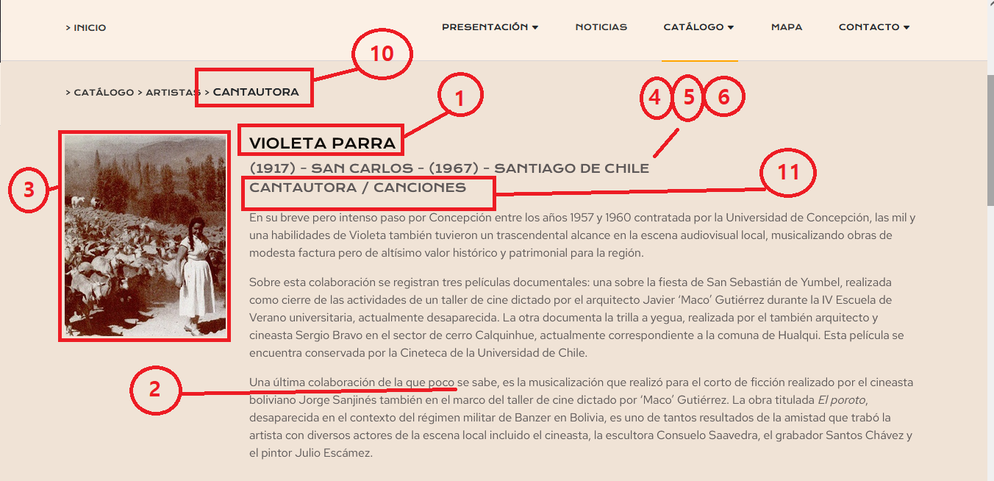

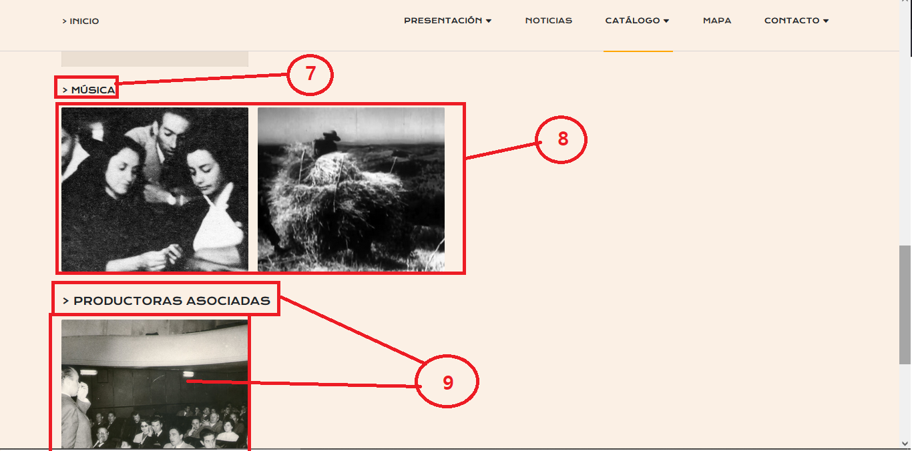



* **PRODUCTORAS**

1. Ingresar a la pestaña de Productoras:

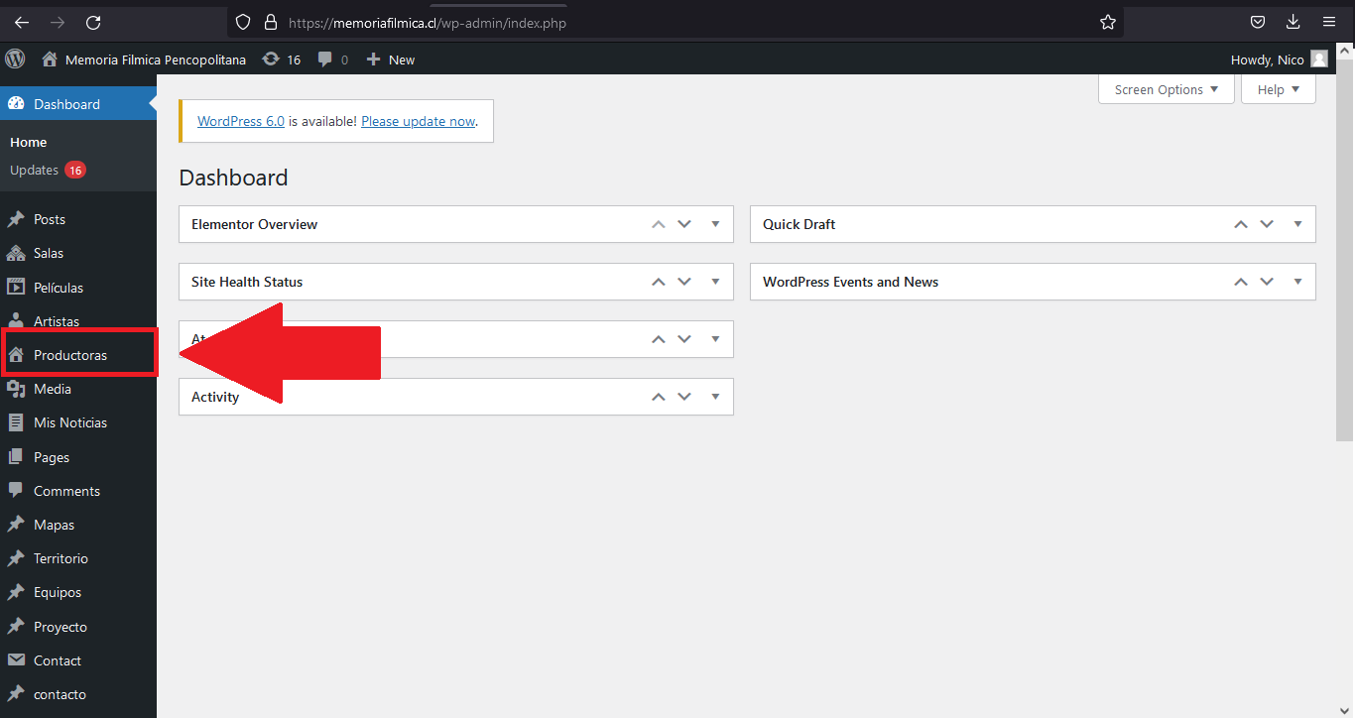

1. Llenar los campos correspondientes:

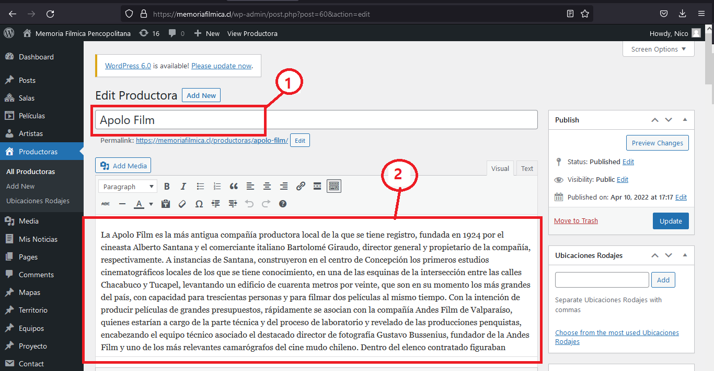

**1:** Nombre de la Productora

**2:** Historia de la Productora

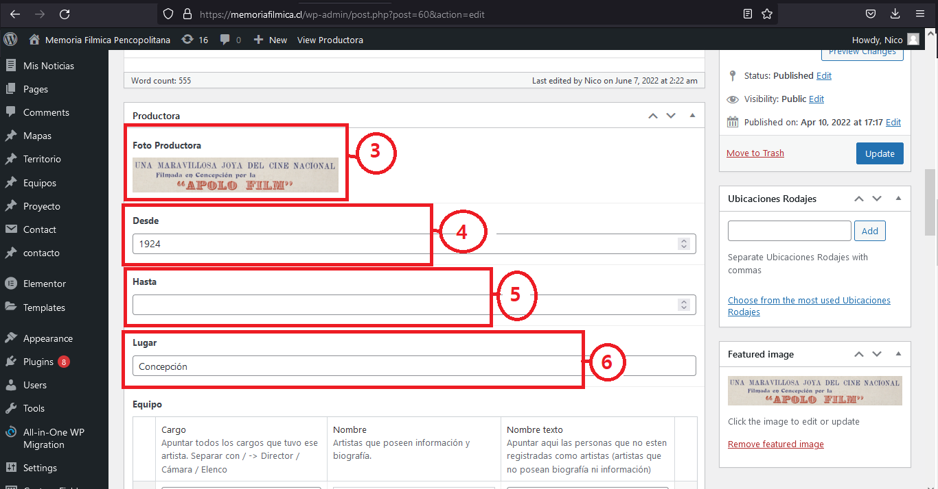

**3:** Foto Productora, que se va a poner de fondo en la pagina con todas las produtoras.

**4:** Año desde cuando empezó a trabajar la porductora.

**5:** Año hasta cuando trabajo la productora.

**6:** Dónde trabajó la productora.

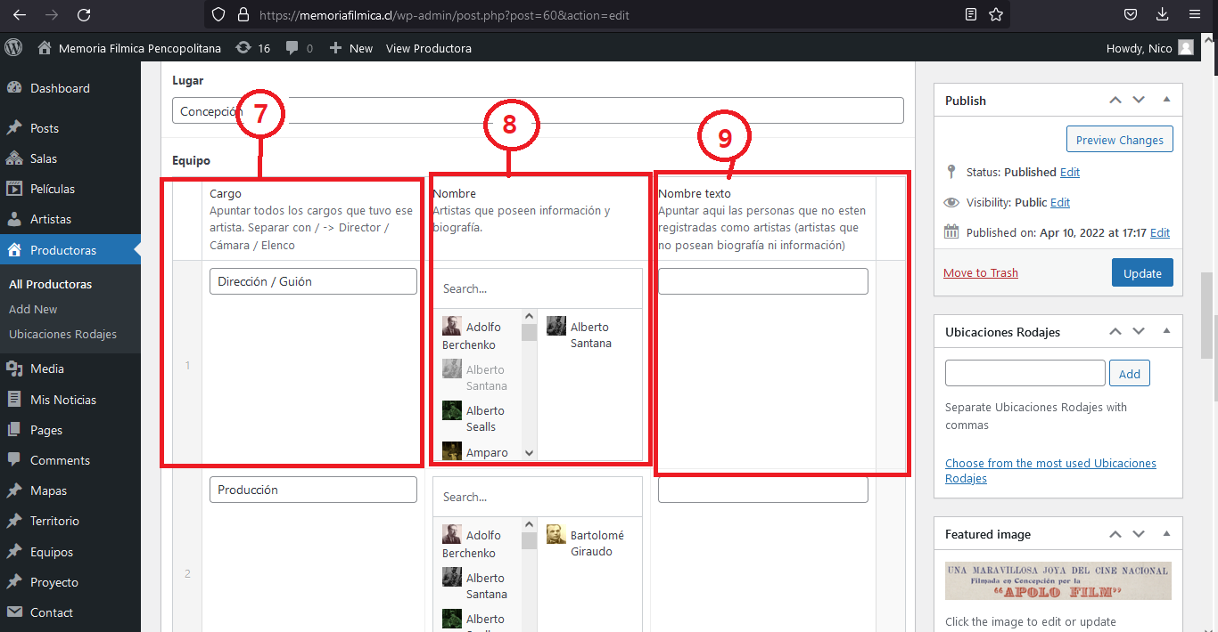

**7:** Cargos que ocupó la persona en esa productora. Separar con “/” si tiene más de 1 cargo.

**8:** Nombre del artista si está registrado en la pestaña de artistas.

**9:** Nombre texto, en caso de que no aparezca el nombre del artista en la lista anterior, llenar este campo con el nombre del artista que se desea.

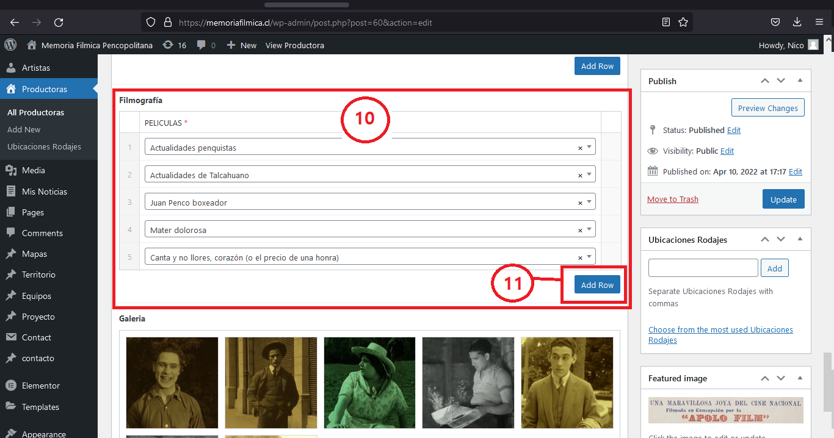

**10:** Filmografía, ingresar las películas en las que participó dicha productora.

**11:** Botón “Add Row”, significa “agregar Fila”, sirve para agregar una nueva fila y asi mismo agregar una nueva Película, que debe pertenecer a la pestaña Películas.

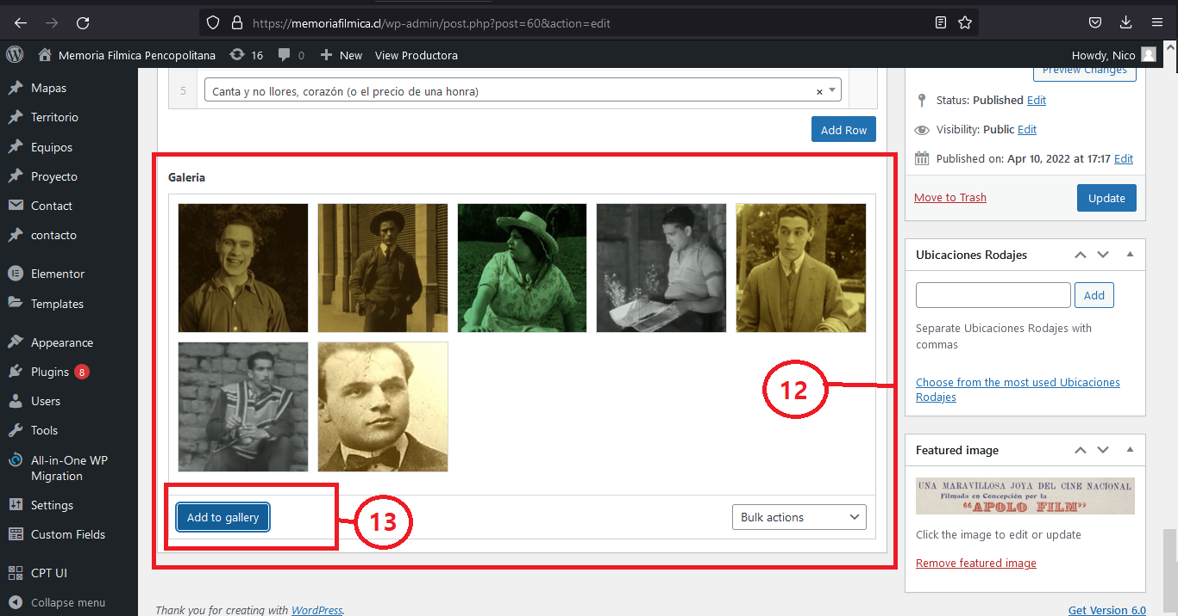

**12:** Galería, galería de fotos que se van a ver en pantalla completa.

**13:** Botón para agregar fotos a la galería.

* **NOTICIAS**

Como agregar una nueva noticia.

1. Ingresar a la pestaña de Noticias

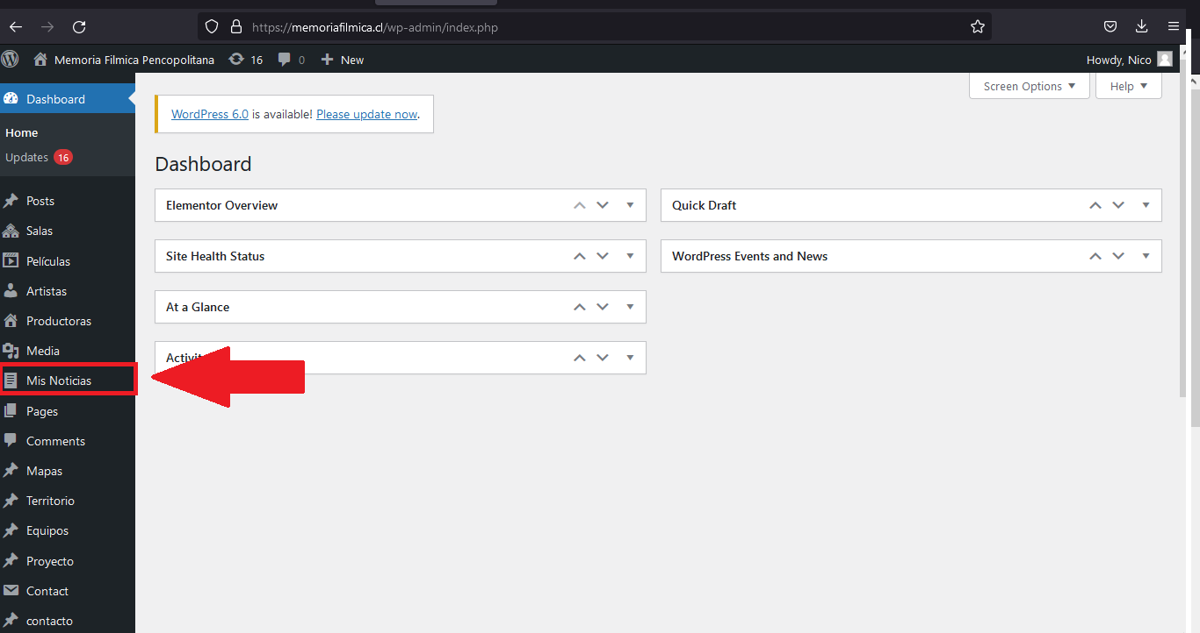

1. Llenar los campos correspondientes:

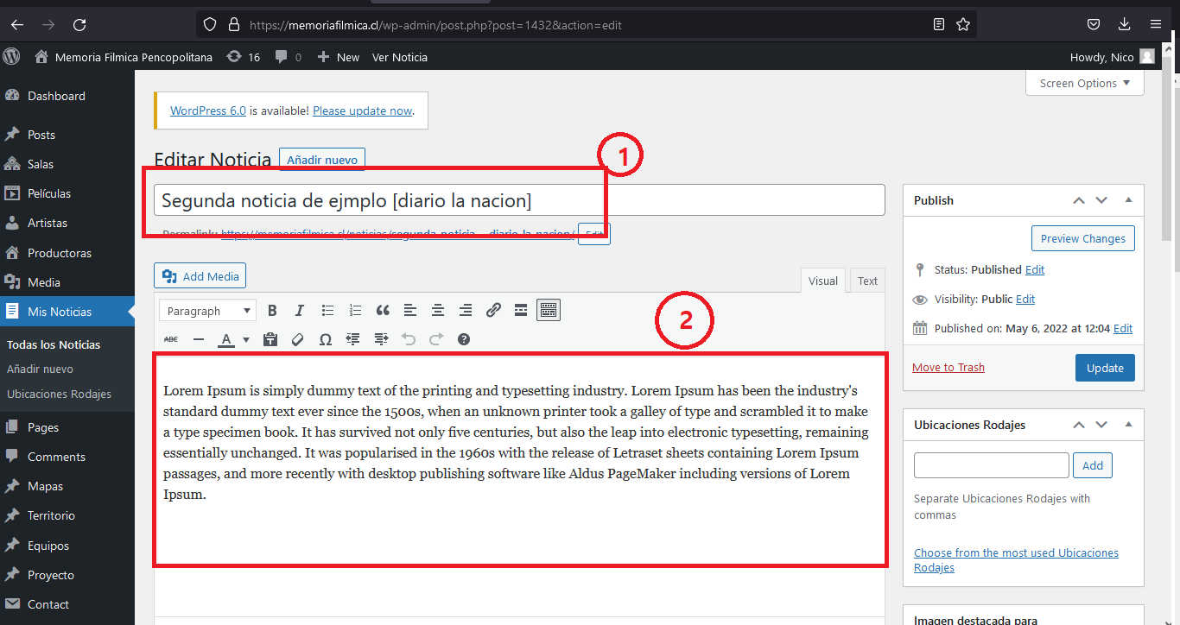

**1:** Título de la Noticia.

**2:** Texto de la Noticia.

**En caso de poner una foto aquí, (campo 2), no se va a poder poner en pantalla completa. La única forma para ver en pantalla completa por el momento es agregarla en la galería debajo.**

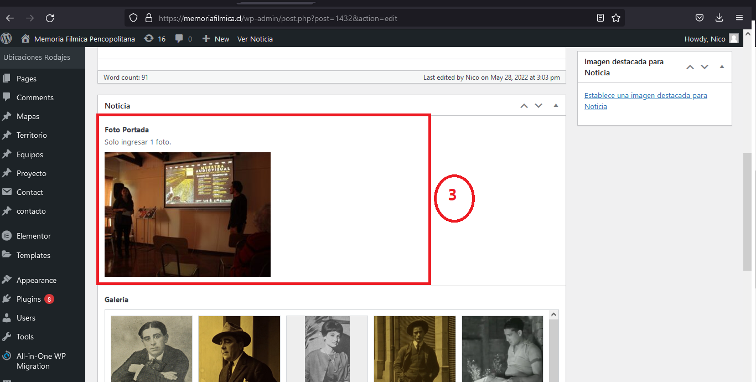

**3:** Foto de la notica, que se va a mostrar en la página de todas las noticias.

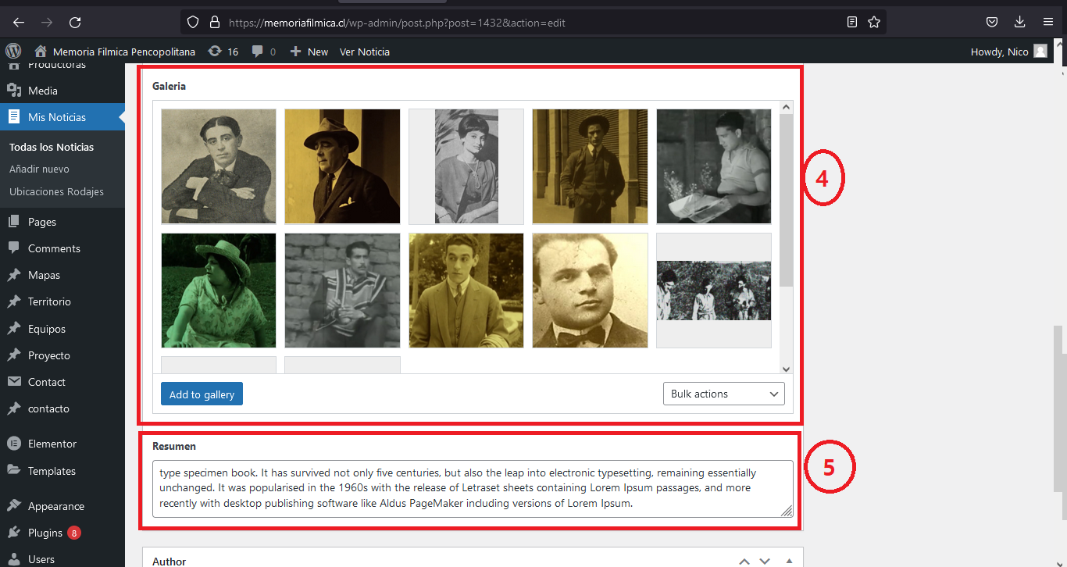

**4:** Galeria de las Noticias, en caso de querer mostrar fotos en pantalla completa.

**5:** Resúmen de la noticia, que va a aparecer como un extracto de texto en la pagina donde se muestran todas las noticias.

**EJEMPLO**

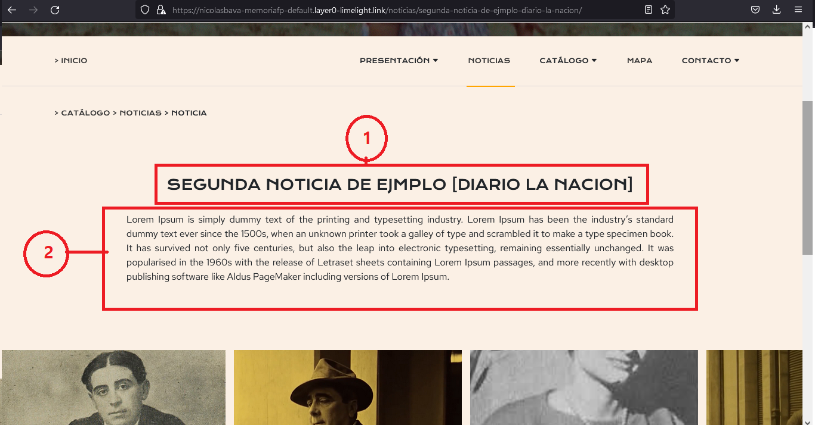

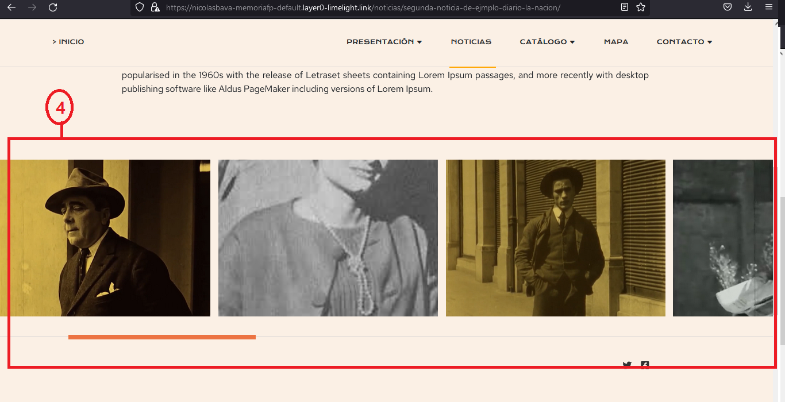



**APARTADO GALERIAS**

**Agregar descripción a las fotos que se agregarán a la Galeria:**

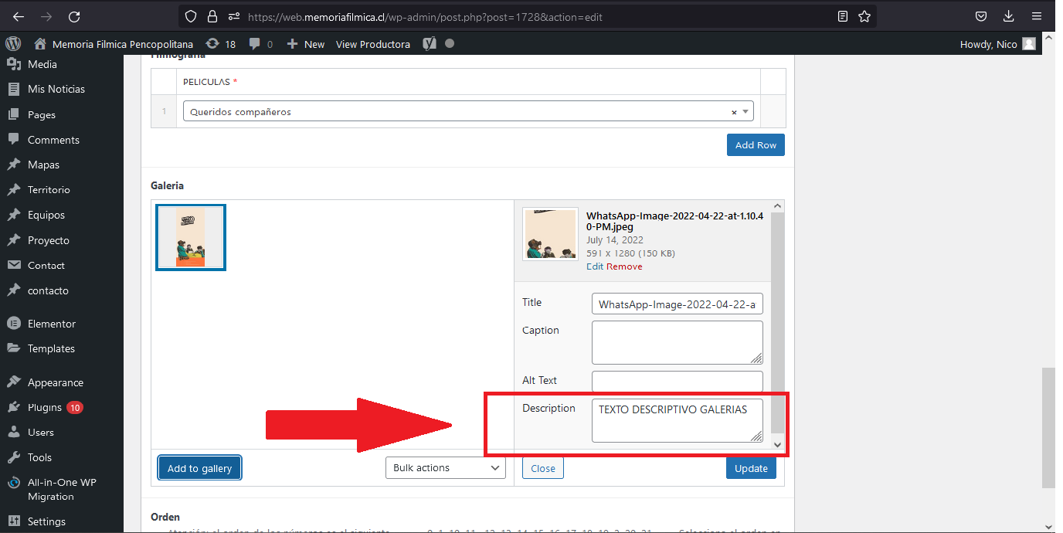

En el recuadro que dice **descripción** agregar la descripción de la foto, esa descripción luego aparecerá debajo de la foto cuando se despliegue la galería.

